Муниципальное автономное общеобразовательное учреждение
«Беркутская средняя общеобразовательная школа»
627032, Тюменская область, Ялуторовский район, с. Беркут ул. Первомайская 29 тел. 91-1-70
Berkutskajaschkola@yandex.ru ОКПО 45782164, ОГРН 1027201463695, ИНН/КПП 7228002294/720701001

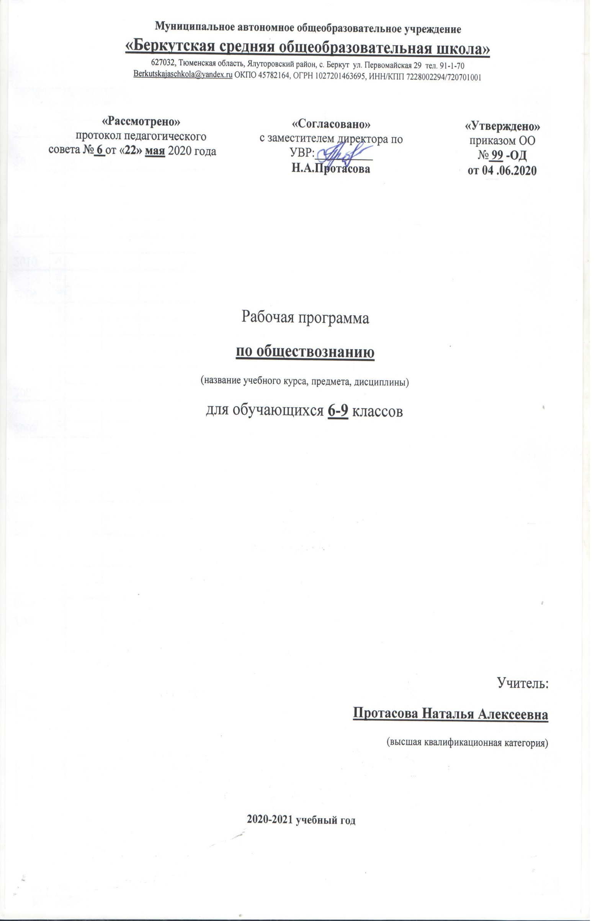

Рабочая программа
по социально-бытовой ориентировке
(для обучающихся с умственной отсталостью)
(название учебного курса, предмета, дисциплины)
для обучающихся 9 класса

Учитель:
Кадыров Мухаметкалы Насибулович
(первая квалификационная категория)

2020-2021 учебный год
Пояснительная записка.

Проблема социализации учащихся с умеренной и тяжелой умственной отсталостью является наиболее значимой в процессе их образования. Практическая направленность всего образовательного процесса, ориентированного на индивидуально-типологические особенности каждого учащегося,- важная составляющая обучения предмету «Социально-бытовая ориентировка» в течение всех лет обучения в школе.
В основу уроков по предмету «Социально-бытовая ориентировка» положен интегрированный подход, который предполагает освоение учащимся системы жизненно необходимых практических навыков и умений, обеспечивающих адекватное проживание в социуме.
На уроках учащийся осваивает:
- элементарную систему информационно - бытовых знаний, обеспечивающих комфортное пребывание в школе;
- социально-бытовые навыки и умения, операции, необходимые в течение времени, установленного определенным режимом жизнедеятельности (урока, дня, недели и т. д.);
- невербальные и вербальные модели коммуникативного общения, необходимого в процессе межличностного взаимодействия с окружающими в различных социально-бытовых ситуациях.
Процесс обучения и воспитания детей с нарушениями в развитии направлен на формирование личности, коррекцию недостатков развития и создает предпосылки социальной адаптации детей данной категории.
Предмет СБО формирует знания, умения, навыки, сопутствующие социальной адаптации учащихся специальной (коррекционной) школы, повышает уровень общего развития учащихся их всестороннюю подготовку к будущей самостоятельной жизнедеятельности.
Специальные коррекционные занятия по СБО формируют у учеников умения, способствуют реабилитации и их общему развитию, расширению кругозора, развитию элементов творческих способностей.
Межпредметные связи, устанавливаемые на СБО, помогают не только закреплению знаний, но и более глубокому развитию личности.
Занятия предусматривают активное включение учеников в окружающую их жизнь. В связи с этим обязательным для СБО является наличие экскурсий, с помощью которых дети расширяют свои знания и представления об окружающем. Развивают наблюдательность, внимание, учатся действовать в новых условиях.
Эффективность работы по СБО, осуществляемая на уроках и вне их, зависит от согласованности действий учителя и воспитателя, их контакта, информированности о работе друг друга, скоорденированности планов работы. Успеху работы способствует также заранее спланированная совместная деятельность учителя и воспитателя в подготовке и проведении различных мероприятий: конкурсов, праздников и т.д.
Необходимость включения предмета «Социально-бытовая ориентировка» в учебный план обусловлена крайне низким развитием высших психических функций учащегося, сниженными возможностями манипулятивных действий и участия в любом виде деятельности. Раннее начало коррекционных занятий позволит в более полном объеме усвоить социально значимые умения и навыки.
Так как в программе «Образования учащихся с умеренной и тяжелой умственной отсталостью» под редакцией Н.Б.Баряевой предусмотрена нагрузка 3 часа в неделю, а по учебному плану ГБОУ школы № 487 – 2 часа в неделю, мною была проведена корректировка программы. Темы, изучаемые в 9 классе и количество часов оставлены без изменений.
Рабочая программа по учебному предмету «Социально-бытовая ориентировка» для 9 класса (VIII вид 2 вариант) составлена на основании следующих нормативно – правовых документов:
1. Программа «Образования учащихся с умеренной и тяжелой умственной отсталостью», под редакцией Н.Б.Баряевой, Н.Н Яковлевой, СПб, 2011год.
2.Учебного плана ГБОУ школа № 487 на 2015-2016 уч.год.
Срок реализации программы: 1 учебный год.

Цель и задачи программы.
Цель: Освоение системы социально значимых практических навыков и умений, обеспечивающих их адекватное поведение в реальной жизни. Подготовка учащегося к взрослой жизни через овладение им навыками самообслуживания, общения, приспособление к жизни в обществе, воспитание максимально возможного уровня самостоятельности.

Задачи:

- формируются, затем уточняются и закрепляются основные бытовые умения и навыки, обеспечивающие постепенное вхождение в социальную жизненную среду.
- формируется, закрепляется и постепенно расширяется спектр социально-бытовых умений, навыков, операций, которые необходимы в процессе жизнедеятельности в разные временные периоды (во время пребывания в школе, в течение дня, недели и т. д.).
- формируются и вводятся в предметно-бытовые и межличностное общение с учетом индивидуальных особенностей учащегося невербальные и вербальные средства коммуникации.

Условия реализации программы.
Виды и формы организации учебного процесса.
Для реализации данной программы используются разнообразные типы уроков, формы и виды работ, а также средства обучения и технологии.
Уроки: традиционные (ознакомления с новым материалом; систематизации и повторении изученного материала), комбинированные.
Формы работы на уроке: индивидуальная работа.
Методы обучения: словесные, наглядные, практические.
Технологии обучения: игровые, здоровьесберегающие;
При реализации данной программы используется одна форма контроля: индивидуальный. Контроль (диагностика) проводится (в начале года) и итоговый (конец года).
Инструментарий учителя: рабочая программа, календарно-тематическое планирование, конспект урока, тематические презентации, методическая литература, наглядно-дидактический материал.

Учебно-тематический план.

Тема раздела | Кол-во часов
Одежда и обувь. | 12
Питание. | 12
Жилище. | 15
Средства связи. | 4
Культура поведения. | 9
Транспорт. | 9
Торговля. | 7
ИТОГО: | 68
Содержание тем учебного курса.
Одежда и обувь: Обучение учащегося названию предметов одежды и обуви, элементарным способам ухода за ними, аккуратному пользованию этими предметами.

Питание: Учитывая низкий уровень самостоятельности и психофизических возможностей, в данном разделе предлагаются варианты обучения учащегося, овладевшего элементарными навыками разговорной речи, так и неговорящих. Учить практическим умениям приготовления элементарных блюд, правилами хранения некоторых продуктов, соблюдению санитарно-гигиенических требований к содержанию посуды, хранения и использования продуктов.

Жилище: Учащийся приобретает умения выбирать и пользоваться средствами и инвентарем по уходу за жилищем, выполнять элементарные действия по созданию уюта в доме, использовать для украшения интерьера изделия собственного изготовления.

Культура поведения: Обучение элементарным правилам поведения в классе, дома, в транспорте, в общественных местах, а также альтернативной коммуникации и правилам общения со взрослыми и сверстниками. Учащийся обучается культуре приема пищи, ношения одежды, обуви.

Транспорт: Обучение алгоритмам поездки на транспорте, нахождению нужной обстановки, оплате за проезд, альтернативной коммуникации и навыкам элементарного общения.

Семья: Обучение элементарным знаниям о составе семьи и ее членах, о распределении обязанностей между членами семьи при выполнении совместной деятельности.

Торговля: Обучение направлено на умение различать магазины по видам, совершать элементарные покупки для приготовления пищи и ухода за собой, жилищем, для стирки белья и одежды.

Средства связи: Знакомство с почтой, телеграфом, телефоном, правилами пользования ит поведения в экстренных случаях. Формирование элементарных навыков посещения поликлиники, общения и альтернативной коммуникации.

Основные требования к знаниям и умениям учащихся.
В период обучения учащиеся будут иметь представление:
Одежда обувь:
- О видах одежды.
- О видах сезонной одежды.
- О способах чистки одежды.
- О вариантах размещения одежды (на плечиках в шкафу, на полке, на спинке стула).
- О назначении инвентаря и приспособлений, которые используются для ручной стирки.
- О приспособлениях для сушки вещей.
- Особенности сушки шерстяных вещей.
Питание:
- О видах салатов.
- О способах приготовления пищи не требующей тепловой обработки.
- О видах блюд, не требующих тепловой обработки.
- Об этапах первичной обработки овощей.
- О способах нарезки овощей.
- О правилах безопасной работы с режущими инструментами.
- О видах круп.
- О технологии приготовления каши.
- О правилах сервировки стола к завтраку, ужину.
Жилище:
- О виды мебели.
- О средствах и способах ухода за мебелью.
- О средствах и способах ухода за ковровыми покрытиями.
- О названиях и функциональном назначении предметов мебели.
- О моющих и чистящих средства, используемые при уборке санузла и ванной комнаты.
- О значении и применении инвентаря.
- О правилах и периодичности уборки туалетных комнат.
- Об уходе за руками после уборки помещений.
Средства связи:
- О назначении почты.
- Об основных средствах связи.
- О видах почтовых отправлений.
Культура поведения:
- О правилах поведения при общении.
- О культуре общения мальчиков и девочек.
- О составление различных форм общения детей при встрече и расставании.
- О приемах обращения с просьбой, вопросом к сверстникам.
- О правилах личной гигиены: уход за носом, лицом.
- О правилах личной гигиены: опрятное ношение одежды.
- О правилах выбора одежды для посещения театра.
Транспорт:
- Об общественный транспорт (повторение).
- О правилах поведения в общественном транспорте.
- О правилах пользования общественным транспортом.
- О способах и правилах оплаты проезда.
- Об остановках общественного транспорта.

Торговля:
- О сети специализированных магазинов (повторение).
- О видах магазинов.
- О названии овощей.
- О выборе овощей для приготовления салата.
- Об определении количества овощей.
- О стоимости овощей.
- О видах мебели.
- О назначении мебели.
- О выборе необходимой мебели для жилых помещений.

Учащийся должен уметь:
Одежда обувь:
- Чистить одежду.
- Размещать свою одежду в шкафу: на плечиках, на полке, на стуле.
- Применять по назначению инвентарь и приспособления для ручной стирки.
- Выбирать приспособления для сушки изделий из шерсти.
- Стирать и сушить изделия.
Питание:
- Соблюдать правила техники безопасности приготовлении пищи.
- Пользоваться столовой посудой и приборами по назначению.
- Выполнять первичную обработку овощей: сортировать, мыть, чистить.
- Приготовить салат по рецепту (с помощью педагога).
- Нарезать овощи (с помощь педагога).
- Выбирать необходимые продукты для приготовления каши (с помощью педагога).
- Наблюдать за приготовлением каши.
- Сервировать стол к завтраку и ужину (с помощью педагога).
Жилище:
- Различать виды мебели.
- Замечать непорядок.
- Выбирать инвентарь и использовать его по назначению.
- Выбирать моющие и чистящие средства и использовать их по назначению.
- Ухаживать за руками после работы.
Средства связи:
- Наблюдать за работой почтальона.
- Выполнять отобразительные действия отправителя, адресата, почтальона.
Культура поведения:
- Разговаривать в различных видах деятельности, обращаться друг к другу с просьбой.
- Рассматривать иллюстрации отображающие сцены общения, давать им правильную характеристику.
- Следить за своим внешним видом.
- Выбирать одежду для посещения театра.
Транспорт:
- Соблюдать правила поведения в общественном транспорте.
- Обращаться к кондуктору, дежурному по станции метро, водителю, пассажирам с просьбой, вопросом.
- Оплачивать проезд.
- Находить остановки общественного транспорта.
- Выбирать транспортное средство.
- Переносить полученные знания в реальную ситуацию.
Торговля:
- Называть овощи.
- Выбирать овощи для приготовления салат.
- Определять количество овощей для приготовления салата и их стоимость.
- Называть виды мебели.
- Наблюдать за приобретением мебели в магазине.
- Наблюдать за погрузкой мебели для доставки покупателю.
- Выбирать необходимую мебель для жилых помещений.

Перечень учебно-методического обеспечения.
1. Программа «Образования учащихся с умеренной и тяжелой умственной отсталостью», под редакцией Н.Б.Баряевой, Н.Н Яковлевой, СПб, 2011год.
2.«Социально-бытовая ориентировка учащихся 5-9 классов в специальной (коррекционной) общеобразовательной школе VIII вида». Пособие для учителей, В.В. Воронкова, С.А. Казакова.
3. Тетрадь по обслуживающему труду (для учащихся коррекционных школ VIII вида) 9 класс, А.Г. Галле, Л.Л. Кочетова.
4. Социально-бытовая ориентировка в специальных (коррекционных) образовательных учреждениях VIII вида, Т.А. Девяткова, Л.Л. Кочетова, А.Г. Петрикова, Н.М. Платонова, А.М. Щербакова.
5. Использование ИКТ: Серия «Я учусь». Мини-игры: «Найди предмет», «Найди пару», «Собери пазл».

